化学竞赛习题册
第二篇 结构化学
第 1 章 原子结构

题量：112
版本：学生版（无答案）
日期：2026-08-30

第 1 章 原子结构

1.1 核反应方程式 〔🟢 d2〕（第33届初赛）

（1）
2-1 $​^{48}$Ca 轰击 $​^{249}$Cf，生成第 118 号元素 (Og) 并放出 3 个中子。写出配平的核反应方程式。

（2）
2-2 推出二元氧化物（稳定物质）中含氧量最高的化合物。

1.2 Mg2Fe氢化物化学式与H原子数 〔🟢 d3〕（第36届初赛）

（1）
尽管 “${Mg}_{2}Fe$” 不稳定，但在储氢材料的探索中，得到了其稳定的、具有可观储氢量的氢化物。这种氢化物结构属立方晶系，面心立方点阵，晶胞参数 a = 644.58 pm，晶胞如边栏图所示（氢未示出）。可以认为，结构中，Fe 原子采用立方密堆积，Mg 占据其堆积形成的所有四面体空隙且处在中心位置，H 原子以正八面体的配位型式有序分布在 Fe 的周围，H 原子与 Fe 原子之间的最短距离等于晶胞参数的 1/4（要求：以下凡涉及计算的，结果均保留 3 位有效数字）。
写出该氢化物的化学式和晶胞中 H 原子的总数 m。
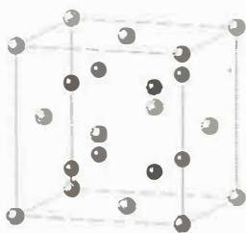

（2）
计算 Fe-H 键长、Mg-H 键长和 H-H 最短距离；写出与 Mg 配位的 H 原子数 n。
晶胞参数：$a=644.58 pm$


（3）
计算该氢化物中氢的密度 $ρ$（单位：g cm⁻³）及标况（1 atm, 273 K）下氢气密度 $ρ_{0}$，给出二者的比值 R。
晶胞参数：$a=644.58 pm$，晶胞中 H 原子总数 $m=24$

（4）
判断以下说法是否合理，选出正确的选项。
7-4-1 在描述结构时，可以认为镁原子和氢原子共同形成立方密堆积：(a) 正确；(b) 错误。
7-4-2 结构中，铁原子占据全部由氢原子形成的八面体空隙的一半且交替分布：(a) 正确；(b) 错误。


晶体结构比较图示
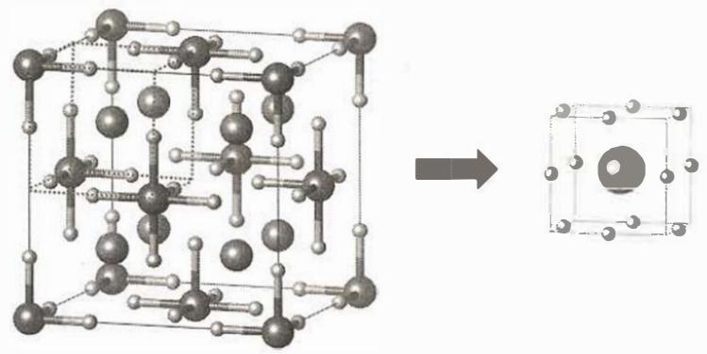
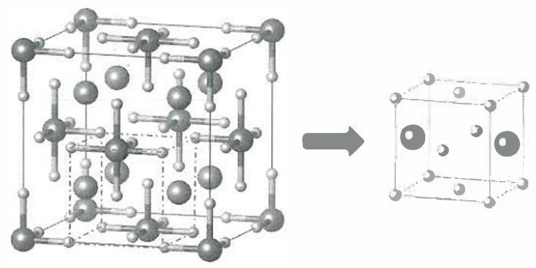

1.3 习题1 〔🟢 d4〕
1. 假定在下列电子的各组量子数中 n 正确，请指出哪几种不能存在，为什么？ (1) n = 1, l = 1, m = 1, ms = -1 (2) n = 3, l = 1, m = 2, ms = +1/2 (3) n = 3, l = 2, m = 1, ms = -1/2 (4) n = 2, l = 0, m = 0, ms = 0 (5) n = 2, l = -1, m = 1, ms = +1/2 (6) n = 4, l = 3, m = 2, ms = 2
2.（2006年全国初赛试题）2006年3月有人预言，未知超重元素第126号元素有可能与氟形成稳定的化合物。按元素周期系的已知规律，该元素应位于第_周期，它未填满电子的能级应是_，在该能级上有_个电子，而这个能级总共可填充_个电子。
3.（2002年全国初赛试题）最近有人用高能 $​^{26}Mg$ 核轰击 $​_{96}^{248}Cm$ 核，发生核合成反应，得到新元素 X。研究者将 X 与氧气一起加热，检出了气态分子 ${XO}_{4}$，使 X 成为了研究化学性质的最重元素。 | 质量数 | 半衰期 | 衰变方式 | |——–|——–|———-| | 263 | 1s | 释放 α 粒子 | | 264 | 0.00008 s | 释放 α 粒子；或自发裂变 | | 265 | 0.0018 s | 释放 α 粒子；或自发裂变 | | 269 | 9.3s | 释放 α 粒子 | (1) X 的元素符号是____。 (2) 写出合成 X 的核反应方程式。
4.（2004年全国初赛试题）2004年2月2日，俄国杜布纳实验室宣布用核反应得到了两种新元素 X 和 Y。X 是用高能 $​^{48}Ca$ 撞击 $​_{95}^{243}Am$ 靶得到的。经过100微秒，X 发生 α 衰变，得到 Y。然后 Y 连续发生4次 α 衰变，转变为质量数为268的第105号元素 Db 的同位素。写出上述合成新元素 X 和 Y 的核反应方程式。
5. 1984年，联邦德国达姆施塔特重离子研究机构用 $​^{58}Fe$ 离子轰击 $​^{208}Pb$ 靶时发现了 $​^{265}X$。 (1) X 的元素符号是_，X 最高价氧化物的化学式是_。 (2) 写出合成 X 的核反应方程式。 (3) 最近有人用高能 $​^{26}Mg$ 核轰击 $​^{248}Cm$ 核，发生核合成反应，得到 X 的另一种同位素；然后释放出 α 粒子，得到质量数为265的另一种核素。分别写出核反应方程式。
6. 据《科学时报》报道俄罗斯科学家最近合成了质量数为 381 的第 166 号化学元素。 (1) 该元素在周期表中的位置，它是金属还是非金属？ (2) 写出该元素的最高氧化态及电子排布式。 (3) 写出合成该元素的核反应方程式。 (4) 该元素变成稳定的 $​_{83}^{209}Bi$ 的过程中发生了多少次 α 和 β 衰变？
7.（1992年全国冬令营试题）假定某个星球上的元素服从下面的量子数限制：n = 1,2,3,…；l = 0,1,2,…,n-1；ml = ±l；ms = +1/2。则在此星球上，前4个惰性元素的原子序数各是多少？

1.4 非金属原子簇-习题5.2 〔🟢 d4〕
按照 Wade 规则，计算下列化合物的骨架电子对数，并判断结构类型： 1. $B_{5}H_{9}$ 2. $B_{5}H_{11}$ 3. $(Me_{4}N)[B_{3}H_{8}]$ 4. $Na_{2}[B_{10}H_{10}]$ 5. $C_{2}B_{4}H_{6}$ 6. $C_{2}B_{4}H_{8}$

1.5 非金属原子簇-习题5.8 〔🟢 d4〕
讨论 $K_{3}C_{60}$ 和 $La@C_{60}$ 在结构和制备上有何不同。

1.6 金属原子簇-习题9.4 〔🟢 d4〕
计算 Sn₅²⁻、Sn₉⁴⁻ 和 Ge₉²⁻ 原子簇的骨架电子对数，判断它们的结构类型。

1.7 金属原子簇-习题9.6 〔🟢 d4〕
说明 $Re_{2}Cl_{8}^{2−}$ 离子中，为何两部分 ReCl₄ 结构单元为重叠（覆盖）构象？

1.8 金属原子簇-习题9.10 〔🟢 d4〕
指出与下列含金属—金属键化合物的电子构型对应的 M—M 键的键级和磁性： 1. $σ^{2}π^{4}δ^{2}$ 2. $σ^{2}π^{4}δ^{2}δ^{*}$ 3. $σ^{2}π^{4}$ 4. $σ^{2}π^{2}$

1.9 金属原子簇-习题9.7 〔🟢 d4〕
分别指出 $Rh_{2}(O_{2}CR)_{4}L_{2}$ 和 $Cr_{2}(O_{2}CR)_{4}L_{2}$ 中，金属—金属键的键级（L 为中性配体）。

1.10 5.39-5.40-超铀元素预测 〔🟢 d4〕

5.39
关于 116 号元素，请给出： (1) 钠盐的化学式； (2) 简单氢化物的化学式； (3) 最高氧化态的氧化物的化学式； (4) 该元素是金属元素还是非金属元素？

1.11 例5.3-Cu失去4s还是3d电子Slater规则 〔🟢 d4〕
Cu 原子形成 +1 价离子时失去的是 4s 电子还是 3d 电子？用斯莱特(Slater)规则的计算结果加以说明。

1.12 例6.8-O2系列MO排布与稳定性 〔🟢 d4〕
试写出 $O_{2}^{2−},O_{2}^{−},O_{2},O_{2}^{+}$ 分子或离子的电子排布式，指出它们的稳定性顺序。

1.13 量子力学-习题1.1 〔🟢 d4〕
将锂在火焰上燃烧,放出红光,波长 $λ=670.8 nm$ , 这是 Li 原子由电子组态 $(1s)^{2}(2p)^{1}→(1s)^{2}(2s)^{1}$ 跃迁时产生的,试计算该红光的频率、波数以及以 $kJ mol^{−1}$ 为单位的能量。

1.14 量子力学-习题1.2 〔🟢 d4〕
实验测定金属钠的光电效应数据如下：
照射光波长λ/nm | 312.5 | 365.0 | 404.7 | 546.1
光电子最大动能 $E_{k}/({10}^{−19}\text{ J})$ | 3.41 | 2.56 | 1.95 | 0.75
作“动能-频率”图,从图的斜率和截距计算出

1.15 量子力学-习题1.3 〔🟢 d4〕
金属钾的临阈频率为 $5.464×{10}^{14} s^{−1}$ ，如用它作为光电池的阴极，当用波长为 300 nm 的紫外光照射该电池时，发射的光电子的最大速度是多少

1.16 量子力学-习题1.4 〔🟢 d4〕
计算下述粒子的德布罗意波的波长：
- 质量为 10⁻¹⁰ kg, 运动速度为 $0.01 ms^{−1}$ 的尘埃;
- 动能为 0.1 eV 的中子；
- 动能为 $300 eV$ 的自由电子。

1.17 量子力学-习题1.6 〔🟢 d4〕
子弹(质量0.01kg,速度 $1000 ms^{−1}$ )、尘埃(质量 ${10}^{−9} kg$ ,速度 $10 ms^{−1}$ )、作布朗运动的花粉(质量 ${10}^{−13} kg$ ,速度 $1 ms^{−1}$ )、原子中电子(速度 $1000 ms^{−1}$ )等,其速度的不确定度均为原速度的10%。判断在确定这些质点位置时,不确定度关系是否有实际意义

1.18 量子力学-习题1.7 〔🟢 d4〕
电视机显像管中运动的电子,假定加速电压为 $1000 V$ , 电子运动速度的不确定度 $Δv$ 为 v 的 10%, 判断电子的波性对荧光屏上成像有无影响

1.19 量子力学-习题1.8 〔🟢 d4〕
试阐述相速度 $(u)$ 和群速度 $(v_{g})$ 所表达的波的物理意义和图像，用波函数 $(ψ)$ 和概率密度函数 $(ψ^{2})$ 的图像说明它们的差别。

1.20 量子力学-习题1.9 〔🟢 d4〕
根据不确定度关系
（1）将下列微粒按最小速度的不确定度 $Δv_{min}$ 增加的顺序排列起来：（a） H₂ 分子中的电子，（b） H₂ 中的 H 原子，（c）C 原子核中的质子，（d）纳米管中的 H₂ 分子，（e）5 m 宽箱中的 O₂ 分子。
- 计算(a)和(e)中粒子的 $Δv_{min}$ 。

1.21 量子力学-习题1.10 〔🟢 d4〕
$ψ=xe^{−ax^{2}}$ 是算符 $\left(\frac{d^{2}}{dx^{2}}−4a^{2}x^{2}\right)$ 的本征函数，求其本征值。

1.22 量子力学-习题1.11 〔🟢 d4〕
下列函数中，哪几个是算符 $\frac{d^{2}}{dx^{2}}$ 的本征函数？若是，求出其本征值。
$$e^{x},sinx,2cosx,x^{3},sinx+cosx$$

1.23 量子力学-习题1.12 〔🟢 d4〕
$e^{imϕ}$ 和 $cosmϕ$ 对算符 $i\frac{d}{dϕ}$ 是否为本征函数？若是，求出其本征值。

1.24 量子力学-习题1.13 〔🟢 d4〕
证明在一维势箱中运动的粒子的各个波函数互相正交。

1.25 量子力学-习题1.14 〔🟢 d4〕
已知一维势箱中粒子的归一化波函数为
$$ψ_{n}(x)=\sqrt{\frac{2}{l}}sin\left(\frac{nπx}{l}\right) n=1,2,3,…$$
式中 l 是势箱的长度，x 是粒子的坐标 $(0<x<l)$ 。求：（1）粒子的能量，（2）粒子的坐标，（3）动量的平均值。

1.26 量子力学-习题1.16 〔🟢 d4〕
设粒子处在0~a范围内的一维无限深势阱中运动，其状态可用波函数
$$ψ(x)=\frac{4}{\sqrt{a}}sin\left(\frac{πx}{a}\right)\cos^{2}\left(\frac{πx}{a}\right)$$
表示,试估算:
- 该粒子能量的可能测量值及相应的概率；
- 能量平均值。
[提示：利用三角函数展开 $ψ(x)$ ，再用一维势箱中粒子的归一化波函数的线性组合 $ψ=∑c_{n}ψ_{n}$ 形式表达，由组合系数进行计算。]

1.27 量子力学-习题1.17 〔🟢 d4〕
链形共轭分子 $CH_{2}CHCHCHCHCHCHCH_{2}$ 在长波方向 460 nm 处出现第一个强吸收峰，试按一维势箱模型估算其长度。

1.28 量子力学-习题1.18 〔🟢 d4〕
一个粒子处在 a=b=c 的三维势箱中，试求能级最低的前5 个能量值 [单位为 $h^{2}/(8ma^{2})$ ]，计算每个能级的简并度。

1.29 量子力学-习题1.19 〔🟢 d4〕
在边长为 a 和 b 的长方形二维势箱中存在质量为 m 的自由粒子, 写出它的两个方向的 Schrödinger 方程、存在能级的能量值, 以及总波函数和总能量。

1.30 量子力学-习题1.20 〔🟢 d4〕
若在下一离子中运动的 $π$ 电子可用一维势箱近似表示其运动特征：
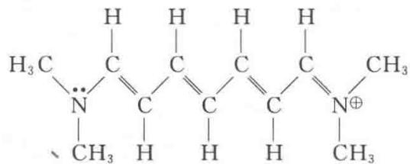
估计这一势箱的长度 $l=1.3 nm$ ，根据能级公式 $E_{n}=n^{2}h^{2}/8 ml^{2}$ 估算 $π$ 电子跃迁时所吸收的光的波长，并与实验值

1.31 量子力学-习题1.21 〔🟢 d4〕
已知封闭的圆环中粒子的能级为
$$E_{n}=\frac{n^{2}h^{2}}{8π^{2}mR^{2}} n=0,±1,±2,±3,…$$
式中 n 为量子数，R 是圆环的半径。若将此能级公式近似地用于苯分子中的 $π_{6}^{6}$ 离域 $π$ 键，取 R=140 pm，试求其电子从基态跃迁到第一激发态所吸收的光的波长。

1.32 量子力学-习题1.22 〔🟢 d4〕
一个质量为 m 的粒子被束缚在一个长度为 l 的一维势箱中运动, 其本征函数和本征能量分别为
$$ψ_{n}(x)=\sqrt{\frac{2}{l}}sin\left(\frac{nπx}{l}\right), E_{n}=\frac{n^{2}h^{2}}{8ml^{2}} n=1,2,3,…$$
若该粒子的某一运动状态用下列波函数表示：
$$ϕ(x)=0.6ψ_{1}(x)+0.8ψ_{2}(x)$$
- 指出该粒子处于基态和第二激发态的概率;
- 计算该粒子出现在 $0≤x≤l/3$ 范围内的概率；
（3）对此粒子的能量作一次测量，估算可能的实验结果

1.33 习题2.1 〔🟢 d4〕
氢原子光谱可见波段相邻4条谱线的波长分别为656.47,486.27,434.17和 $410.29nm$ 试通过数学处理将谱线的波数归纳成下式表示，并求出常数 $R$ 及整数 $n_{1},n_{2}$ 的数值。
$$\tilde{ν}=R\left(\frac{1}{n_{1}^{2}}−\frac{1}{n_{2}^{2}}\right)$$

1.34 习题2.2 〔🟢 d4〕
按Bohr模型计算氢原子处于基态时电子绕核运动的半径(分别用原子的折合质量和电子的质量计算,并准确到5位有效数字)和线速度。

1.35 习题2.3 〔🟢 d4〕
对于氢原子：
（1）分别计算从第一激发态和第六激发态跃迁到基态所产生的光谱线的波长，说明这些谱线所属的线系及所处的光谱范围。
（2）上述两谱线产生的光子能否使：（a）处于基态的另一氢原子电离？（b）金属铜中的铜原子电离（铜的功函数为 $7.44×{10}^{−19} J$ ）？
（3）若上述两谱线所产生的光子能使金属铜晶体的电子电离，请计算从金属铜晶体表面发射出的光电子的德布罗意波的波长。

1.36 习题2.4 〔🟢 d4〕
请通过计算说明,用氢原子从第六激发态跃迁到基态所产生的光子照射长度为1120 pm的线形分子 $CH_{2}CHCHCHCHCHCHCH_{2}$ ,该分子能否产生吸收光谱?若能,计算谱线的最大波长;若不能,请提出将不能变为可能的思路。

1.37 习题2.5 〔🟢 d4〕
计算氢原子 $ψ_{1s}$ 在 $r=a_{0}$ 和 $r=2a_{0}$ 处的比值。

1.38 习题2.6 〔🟢 d4〕
计算氢原子的1s电子出现在 $r=100 pm$ 的球形界面内的概率。

1.39 习题2.7 〔🟢 d4〕
计算氢原子的积分： $P(r)=\int_{0}^{2π}{\int_{0}^{π}{\int_{r}^{∞}{ψ_{1s}^{2}}}}r^{2}sinθdrdθdϕ$ ，作 $P(r)−r$ 图，求 $P(r)=0.1$ 时的r值，说明在该r值以内电子出现的概率是90%。

1.40 习题2.8 〔🟢 d4〕
已知氢原子的归一化基态波函数为
$$ψ_{1s}=(πa_{0}^{3})^{−\frac{1}{2}}exp\left[−\frac{r}{a_{0}}\right]$$
- 利用量子力学基本假设求该基态的能量和角动量；
- 利用位力定理(即维里定理)求该基态的平均势能和零点能。

1.41 习题2.9 〔🟢 d4〕
已知氢原子的 $ψ_{2p_{z}}=\frac{1}{4\sqrt{2πa_{0}^{3}}}\left(\frac{r}{a_{0}}\right)exp\left[−\frac{r}{2a_{0}}\right]cosθ$ ，试计算回答下列问题：
- 原子轨道能 E=?
- 轨道角动量 $\left|M\right|=\text{?}$ 轨道磁矩 $\left|μ\right|=\text{?}$
- 轨道角动量 M 和 z 轴的夹角是多少度?
- 列出计算电子离核平均距离的公式(不必算出具体的数值)。
- 节面的个数、位置和形状怎样？
- 概率密度极大值的位置在何处?
- 画出径向分布示意图。

1.42 习题2.10 〔🟢 d4〕
根据《结构化学基础》(第5版)表2.1.2所列的波函数，以原子单位表示氢原子的 $ψ_{1s}$ 和 $ψ_{2s}$ ，证明它们各自是归一化函数并且相互正交。

1.43 习题2.11 〔🟢 d4〕
根据氢原子2s态的波函数,求算径向概率分布函数 $D=r^{2}R^{2}$ 中的节点、极大值位置和球形节面内电子存在的概率,作图表示,并和《结构化学基础》(第5版)图2.3.2比较。

1.44 习题2.12 〔🟢 d4〕
对氢原子， $ψ=c_{1}ψ_{210}+c_{2}ψ_{211}+c_{3}ψ_{31\overset{‾}{1}}$ ，所有波函数都已归一化。请对 $ψ$ 所描述的状态计算：
- 能量平均值及能量 -3.4 eV 出现的概率；
- 角动量平均值及角动量 $\sqrt{2}h/2π$ 出现的概率；
（3）角动量在 z 轴上的分量的平均值及角动量 z 轴分量 $h/π$ 出现的概率。

1.45 习题2.13 〔🟢 d4〕
作氢原子 $ψ_{1s}^{2}−r$ 图及 $D_{1s}−r$ 图，证明 $D_{1s}$ 极大值在 $r=a_{0}$ 处，说明两图形不同的原因。
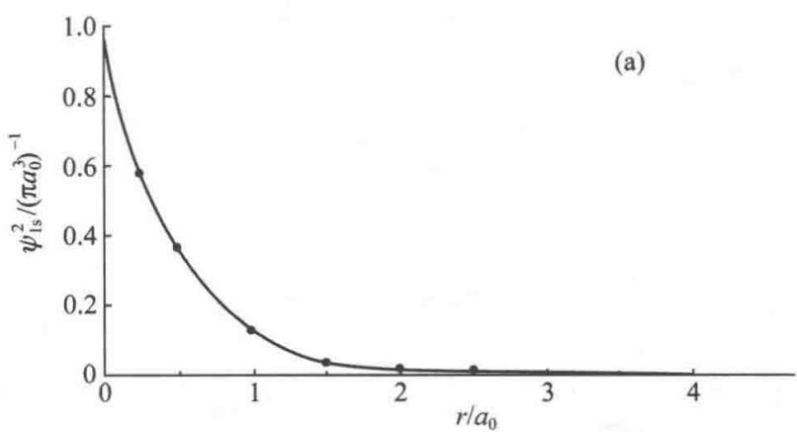
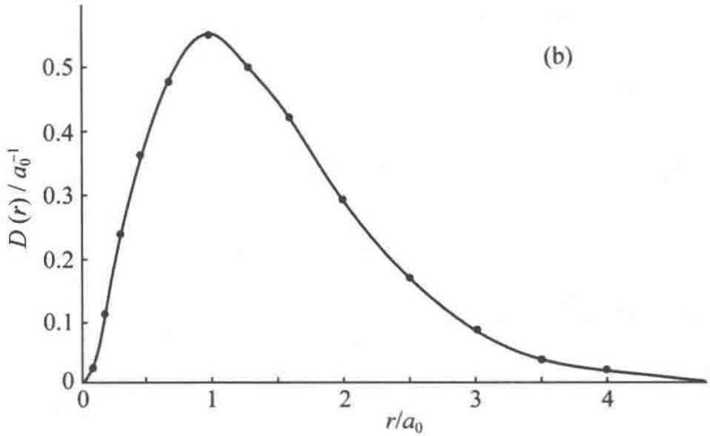

1.46 习题2.14 〔🟢 d4〕
试在直角坐标系中画出氢原子的5种3d轨道的轮廓图，比较这些轨道在空间的分
布，正、负号，节面及对称性。

1.47 习题2.15 〔🟢 d4〕
写出 He 原子的 Schrödinger 方程, 说明用中心力场模型解此方程时要作哪些假设, 计算其激发态 $(2s)^{1}(2p)^{1}$ 的轨道角动量和轨道磁矩。

1.48 习题2.16 〔🟢 d4〕
写出 Li²⁺ 离子的 Schrödinger 方程,说明该方程中各符号及各项的意义;写出 Li²⁺ 离子 1s 态的波函数并计算:
- 1s 电子径向分布最大值离核的距离；
- 1s 电子离核的平均距离；
- 1s 电子概率密度最大处离核的距离；
- 比较 Li²⁺ 离子的 2s 和 2p 态能量的高低；
- Li 原子的第一电离能(按 Slater 屏蔽常数算有效核电荷)。

1.49 习题2.17 〔🟢 d4〕
Li 原子的 3 个电离能分别为 $I_{1}=5.392 eV,I_{2}=75.638 eV,I_{3}=122.451 eV$ ，请计算 Li 原子的 1s 电子结合能。

1.50 习题2.18 〔🟢 d4〕
已知 He 原子的第一电离能 $I_{1}=24.59 eV$ ，试计算：
- 第二电离能, 1s 的单电子原子轨道能和电子结合能

1.51 习题2.19 〔🟢 d4〕
用 Slater 法计算 Be 原子的第一至第四电离能, 将计算结果与

1.52 习题2.20 〔🟢 d4〕
用《结构化学基础》(第5版)2.4节(2.4.10)式计算Na和F的3s和2p轨道的有效半径 $r^{*}$。

1.53 习题2.21 〔🟢 d4〕
写出下列原子的基态光谱支项的符号：
- Si, (2) Mn, (3) Br, (4) Nb, (5) Ni。

1.54 习题2.22 〔🟢 d4〕
写出 Na 和 F 原子基组态以及碳的激发态

1.55 习题2.23 〔🟢 d4〕
对 Sc 原子(Z=21)，写出：
- 能级最低的光谱支项；
- 在该光谱支项表征的状态中, 原子的总轨道角动量;
- 在该光谱支项表征的状态中, 原子的总自旋角动量;
- 在该光谱支项表征的状态中, 原子的总角动量;
- 在磁场中此光谱支项分裂为多少个微观能态？

1.56 习题2.24 〔🟢 d4〕
基态 Ni 原子可能的电子组态为：（1） $[Ar]3d^{8}4s^{2}$ ，（2） $[Ar]3d^{9}4s^{1}$ 。由光谱实验确定其能量最低的光谱支项为 $​^{3}F_{4}$ ，试判断它是哪种组态。

1.57 习题2.25 〔🟢 d4〕
列式表明电负性的 Pauling 标度和 Mulliken 标度是怎样定的。

1.58 习题2.26 〔🟢 d4〕
原子吸收光谱较原子发射光谱有哪些优缺点,产生优缺点的原因是什么

1.59 多原子分子-习题5.1 〔🟢 d4〕
利用价电子对互斥理论，说明 XeF₄ ， XeO₄ ， XeO₃ ， XeF₂ ， XeOF₄ 等分子的形状。

1.60 多原子分子-习题5.2 〔🟢 d4〕
利用价电子对互斥理论，说明 AsH₃ ， ClF₃ ， SO₃ ， SO₃²⁻ ， CH₃⁺ ， CH₃⁻ 等分子和离子的几何形状，说明哪些分子有偶极矩

1.61 多原子分子-习题5.3 〔🟢 d4〕
画出下列分子中孤对电子和键对电子在空间的排布图

1.62 多原子分子-习题5.4 〔🟢 d4〕
椅式环己烷具有 $D_{3d}$ 点群对称性，若将 C 原子按正四面体方向成键：
- 画出分子结构图并编号；
- 画出沿三重反轴（$\overset{‾}{3}$ 轴）的投影图；
- 画出 4 个 C 原子沿中间 C 原子连接的 H 和 C 原子的投影图；
- 写出扭角和二面角。

1.63 多原子分子-习题5.5 〔🟢 d4〕
正交硫中环形 $S_{8}$ 分子具有 $D_{4d}$ 点群对称性，S—S 键长 206 pm，键角 108°，扭角 98°。
- 画出沿 $\overset{‾}{8}$ 轴的投影图；
- 画出扭角和二面角。

1.64 多原子分子-习题5.6 〔🟢 d4〕
写出下列分子或离子中，中心原子所采用的杂化轨道： CS₂ ， NO₂⁺ ， NO₃⁻ ， BF₃ ， CBr₄ ， PF₄⁺ ， SeF₆ ， SiF₅⁻ ， AlF₆³⁻ ， IF₆⁺ ， MoCl₅ ， $(CH_{3})_{2}SnF_{2}$ 。

1.65 多原子分子-习题5.7 〔🟢 d4〕
臭氧 $O_{3}$ 的键角为 ${116.8}^{∘}$ 。若用杂化轨道 $ψ=c_{1}ψ_{2s}+c_{2}ψ_{2p}$ 描述中心氧原子的成键轨道，试按键角与轨道成分的关系式 $cosθ=−c_{1}^{2}/c_{2}^{2}$ 计算：
- 成键杂化轨道 $ψ$ 中系数 c₁ 和 c₂ 值；
- 成键杂化轨道中每个原子轨道贡献的百分数。

1.66 多原子分子-习题5.8 〔🟢 d4〕
直线形对称构型的 $I_{3}^{−}$ 离子，若成键电子只是5p轨道上的电子。(1) 画出 $I_{3}^{−}$ 中每个 $σ$ 和 $π$ 轨道的原子轨道叠加图；(2) 画出分子轨道能级图；(3) 试以 I 原子间的键长(d)和键级(n)关系方程 $d=267pm−(85pm)lgn$，计算 $I_{3}^{−}$ 中 I—I 键的键级。实验测定 $I_{2}$ 分子中 I—I 键长为 267 pm，而 $I_{3}^{−}$ 中 I—I 键长为 292 pm。

1.67 多原子分子-习题5.9 〔🟢 d4〕
${PF}_{5}$ 分子呈三方双锥构型，P原子采用 ${sp}^{3}d$ 杂化轨道与F原子成 $σ$ 键。若将 ${sp}^{3}d$ 杂化轨道视为 ${sp}^{2}$ 和pd两杂化轨道的组合，请先将 ${PF}_{5}$ 安放在一直角坐标系中，根据坐标系和杂化轨道的正交、归一性写出

1.68 多原子分子-习题5.10 〔🟢 d4〕
PCl₅ 分子为三方双锥形结构,请说明或回答:
- 分子所属的点群和 P 原子所用的杂化轨道, 全部 P—Cl 键是否等长?
（2）若用 VSEPR 方法判断 P—Cl 键的键长，三次轴方向上的键长较水平面上的键长是长还是短？
- 晶态时五氯化磷由 ${\left[PCl_{4}\right]}^{+}{\left[PCl_{6}\right]}^{−}$ 组成,试解释什么因素起作用

1.69 多原子分子-习题5.11 〔🟢 d4〕
$N_{2}H_{2}$ 有两种同分异构体，是哪两种

1.70 多原子分子-习题5.12 〔🟢 d4〕
试证明含 C, H, O, N 的有机分子, 若相对分子质量为奇数, 则分子中含

1.71 多原子分子-习题5.13 〔🟢 d4〕
用 HMO 法解环丙烯正离子 $(C_{3}H_{3})^{+}$ 的离域 $π$ 键分子轨道波函数，并计算 $π$ 键键级和 C 原子的自由价。

1.72 多原子分子-习题5.14 〔🟢 d4〕
有人根据分子轨道理论,认为 SF₆ 分子中因 S 原子的 d 轨道能级较高,不可能参加杂化形成 $sp^{3}d^{2}$ 杂化轨道, SF₆ 的八面体成键能级图应如图5.14所示,试按这种成键模型讨论下列问题:
（1）成键电子对、非键电子对和反键电子对的数目各多少？
- S—F 键的键级数目是多少?
（3）查原子共价半径值(《结构化学基础》(第5版)表5.9.1)计算S—F键长，将它和实验值156.1pm比较，哪种成键方式更接近？
（4）将它和 $sp^{3}d^{2}$ 杂化轨道理论比较，说明它的优缺点。

1.73 多原子分子-习题5.15 〔🟢 d4〕
说明 $N_{3}^{−}$ 的几何构型和成键情况；用 HMO 法求离域 $π$ 键的波函数及离域能。

1.74 多原子分子-习题5.16 〔🟢 d4〕
已知三次甲基甲烷 $\left[C{\left({CH}_{2}\right)}_{3}\right]$ 为平面形分子，形成 $π_{4}^{4}$ 键。试用HMO法处理，证明中心碳原子和周围3个碳原子间的 $π$ 键键级之和为 $\sqrt{3}$ 。

1.75 多原子分子-习题5.17 〔🟢 d4〕
烯丙基 $H_{2}C=CH−CH_{2}$ 和丙烯基 $H_{3}C−CH=CH$ 自由基中的各个 C 原子采用什么杂化轨道？形成什么 $π$ 键？写出结构式，说明 C 原子骨架的构型；说明哪个自由基较稳定，为什么

1.76 多原子分子-习题5.18 〔🟢 d4〕
用前线轨道理论分析 CO 加 H₂ 反应，说明只有使用催化剂该反应才能顺利进行。

1.77 多原子分子-习题5.19 〔🟢 d4〕
用前线轨道理论分析加热或光照条件下，环己烯和丁二烯一起进行加成反应的规律。

1.78 多原子分子-习题5.20 〔🟢 d4〕
用前线轨道理论分析乙烯环加成变为环丁烷的反应条件及轨道叠加情况。

1.79 多原子分子-习题5.21 〔🟢 d4〕
试用分子轨道对称守恒原理讨论己三烯衍生物电环合反应在光照和加热条件下产物的立体构型。

1.80 多原子分子-习题5.22 〔🟢 d4〕
试分析下列分子中的成键情况,指出 C—Cl 键键长大小次序,并说明理由。
- $H_{3}CCl$ ;
- $H_{2}C=CHCl;$​
- $HC≡CCl$ 。

1.81 多原子分子-习题5.23 〔🟢 d4〕
试分析下列分子的成键情况, 比较

1.82 多原子分子-习题5.24 〔🟢 d4〕
试比较 CO₂ ，CO 和丙酮中 C—O 键键长大小次序，并说明理由。

1.83 多原子分子-习题5.25 〔🟢 d4〕
苯胺的紫外可见光谱和苯差别很大，但其盐酸盐的光谱却和苯相近，解释这现象。

1.84 多原子分子-习题5.26 〔🟢 d4〕
试分析下列分子中的成键情况，比较其碱性的强弱，并说明理由

1.85 多原子分子-习题5.27 〔🟢 d4〕
下列化合物的 $pK_{a}$ 列于相应结构式后的括号里，试从结构上解释它们的大小。
- $CF_{3}COOH(0.2)$ ;
- $p−C_{6}H_{4}(NO_{2})(COOH)(3.42)$ ;
- $CH_{3}COOH$ (4.74);
- $C_{6}H_{5}OH$ (10.00);
- $C_{2}H_{5}OH$ (15.9).

1.86 多原子分子-习题5.28 〔🟢 d4〕
$C_{2}N_{2}$ 分子中碳-碳键键长比乙烷中碳-碳键键长短约10%，试述其结构根源。

1.87 多原子分子-习题5.29 〔🟢 d4〕
对下列分子和离子 CO₂ , NO₂⁺ , NO₂ , NO₂⁻ , SO₂ , ClO₂ , O₃ 等, 判断它们的形状, 指出中性分子的极性, 以及每个分子和离子的不成对电子数

1.88 多原子分子-习题5.30 〔🟢 d4〕
指出 $NO_{2}^{+},NO_{2},NO_{2}^{−}$ 中 N—O 键的相对长度，并说明理由。

1.89 多原子分子-习题5.31 〔🟢 d4〕
$B_{5}H_{5}^{2−}$ 离子中 B 原子排成三方双锥形多面体，试计算它的styx 数码，并画出它的结构式。

1.90 多原子分子-习题5.32 〔🟢 d4〕
计算封闭式 $B_{4}H_{4}^{2−}$ 离子的 styx 数码，用硼烷结构所遵循的规则，说明它不可能稳定存在的理由。

1.91 多原子分子-习题5.33 〔🟢 d4〕
已知 Cl₂ 分子的键能为 $242 kJ mol^{−1}$ ，而 Cl 原子和 Cl₂ 分子的第一电离能分别为 1250 和 $1085 kJ mol^{−1}$ ，试计算 Cl₂⁺ 的键能，并讨论 Cl₂⁺ 和 Cl₂ 哪一个键能大，说明理由。

1.92 多原子分子-习题5.34 〔🟢 d4〕
苯 $\left(C_{6}H_{6}\right)$ 、环己烯 $\left(C_{6}H_{10}\right)$ 、环己烷 $\left(C_{6}H_{12}\right)$ 和 H₂ 的燃烧热分别为3301.6,3786.6,3953.0和285.8kJmol⁻¹ ，试求算苯

1.93 多原子分子-习题5.35 〔🟢 d4〕
$H_{2}O_{2}(g)$ 的生成热 $ΔH_{f}=−133 kJ mol^{−1}$ ，O—H 键键能为 $463 kJ mol^{−1}$ ，而 H₂ 和 O₂ 的解离能分别为 436 和 $495 kJ mol^{−1}$ ，试求 O—O 键的键能。为什么不用 O₂ 分子的解离能作为 O—O 键键能？

1.94 多原子分子-习题5.36 〔🟢 d4〕
为什么存在 OH₃⁺ 和 NH₄⁺ ，而不存在 CH₅⁺ ？为什么存在 SF₆ ，而不存在 OF₆ ？

1.95 多原子分子-习题5.37 〔🟢 d4〕
C₇₀ 为一椭球形分子, 它有 12 个五元环的面, 25 个六元环的面, 试计算它的棱数 (E) 和键数 (b)。平均而言, 每个棱的键数是多少? 若按价键结构表达, C—C 单键和 C=C 双键的数目各多少? 碳原子间的键长处在什么范围

1.96 多原子分子-习题5.38 〔🟢 d4〕
图 5.38 示出氙的氟化物和氧化物的分子(或离子)结构。
- 根据图形及 VSEPR 理论, 指出分子的几何构型名称和所属点群;
- Xe 原子所用的杂化轨道；
- Xe 原子的表观氧化态；
（4）已知在 $XeF_{2}⋅XeF_{4}$ 加合物晶体中，两种分子的构型与单独存在时的几何构型相同，不会相互化合成 XeF₃ ，从中说明什么问题？

1.97 多原子分子-习题5.39 〔🟢 d4〕
在《结构化学基础》(第5版)5.9.3小节中,根据硅-氧键的特性,认为天然矿物质中不可能含有Si=O键的偏硅酸化合物。怎样理解书刊和产品说明中出现的“偏硅酸钙”“含偏硅酸矿泉水”等内容?

1.98 题-赵鑫光-原子-习31 〔🟢 d4〕
- $β$ 衰变为核素的一种基本类型，主要是： $\frac{1}{0}n→\frac{1}{1}P+\frac{0}{−1}e+\frac{0}{0}v(\frac{0}{0}v$ 代表中微子）
(1)元素 $​_{56}^{141}$ A经三次 $β$ 衰变成元素B的一种核素,试写出衰变的反应式。
(2)在衰变过程中有一元素能以+4价离子存在于水溶液中,且具有强氧化性,还原产物为+3价离子。其+4价离子的硝酸盐和硝酸铵可按1:2形成一种复盐,它常作为分析中的一种基准物质,写出该复盐的化学式。
(3)该复盐常用来测定某样品中 Fe²⁺ 的含量,请写出滴定反应的化学方程式。

1.99 题-赵鑫光-原子-习33 〔🟢 d4〕
- 放射性同位素 $​_{6}^{14}$ C 被考古学家称为“碳钟”。它可以用来断定古生物体死亡至今的年代。此项研究成果获得 1960 年诺贝尔化学奖。
B
- 宇宙射线中高能量中子碰撞空气中的氮原子后, 就会形成 $​_{6}^{14}$ C, 写出它的核反应方程式。
- $​_{6}^{14}$ C很不稳定,容易发生β衰变,其半衰期5730年。写出它发生衰变的方程。
(3)¹⁴ C 的生成和衰变通常是平衡的，即空气中、生物活体中¹⁴ C 的含量是不变的。当机体死亡后，机体内的¹⁴ C 含量将会不断减少，若测得一具古生物遗骸中¹⁴ C 含量只有活体中的 12.5%，则这具遗骸死亡至今应有多少年？（已知¹⁴ C 半衰期为 5730 年）

1.100 题-赵鑫光-原子-例10 〔🟢 d4〕
【例10】根据元素周期表的相关知识回答下列问题：
(1)2000年7月19日俄罗斯莫斯科郊区的杜布纳核联合研究所的科学家制成了第166号新元素，该新元素在门捷列夫元素周期表上的位置为____。
(2)迄今已合成的最重元素是112号(用M表示)，它是用 $​_{30}^{70}$ Zn高能原子轰击 $​_{82}^{208}$ Pb的靶子，使锌核与铅核熔合而得。科学家通过该放射性元素的一系列衰变的产物确定了它的存在，总共只检出一个原子。该原子每次衰变都放出一个高能粒子，最后得到比较稳定的第100号元素镄的含153个中子的同位素。则该新元素在门捷列夫元素周期表上的位置为____，写出合成反应方程式____。
(3)放射性元素的发现是19世纪末20世纪初物理学发生巨大变革的基础。最早发现的具有放射性的元素是铀，铀也是核电厂的燃料。 $​_{92}^{235}$ U是自然界存在的易于发生裂变的唯一核素。 $​_{92}^{235}$ U吸收一个中子发生核裂变可得到¹⁴² Ba和⁹¹ Kr，或¹³⁵ I和⁹⁷ Y等。请写出上述核反应方程式。
(4)1982年联邦德国达姆塔特重离子研究中心的科学家用冷态聚变法经 $​_{26}^{58}$ Fe轰击 $​_{83}^{209}$ Bi得到第109号元素，1984年该研究中心合成了第108号元素，它是在重离子加速器中用 $​_{26}^{58}$ Fe轰击 $​_{82}^{209}$ Pb产生聚变合成的。写出含109、108号元素的核反应方程式。在元素的左上角、左下角分别标出其质量数和质子数。
(5)1984年，联邦德国达姆塔特重离子研究机构阿姆布鲁斯特和明岑贝格等人在重离子加速器上用⁵⁸ Fe离子轰击²⁰⁸ Pb靶时，发生核合成反应，发现了²⁶⁵ X。最近有人用高能²⁶ Mg核轰击 $​_{96}^{248}$ Cm核，发生相似反应，得到X的另一种同位素²⁶⁹ X。
①X 的元素符号是____，最高价氧化物的化学式是____。
②用元素符号并在左上角和左下角分别标注其质量数和质子数,写出合成 X 的 2 个核反应方程式(方程式涉及的其他符号请按常规书写)。

1.101 题-赵鑫光-原子-例12 〔🟢 d4〕
【例 12】由下列反应计算 Cl 原子的电子亲合能: $Δ_{r}H_{m}^{⊖}=$ ____ kJ/mol (下列数据的单位均为 kJ/mol)
- $Rb(s)+1/2{Cl}_{2}=RbCl(s)$ -433
- $Rb(s)=Rb(g)$ 86.0
- $Rb(g)=Rb^{+}(g)+e^{−}$ 409
- ${Cl}_{2}(g)=2Cl(g)$ 242
- ${Cl}^{−}(g)+{Rb}^{+}(g)=RbCl(s)$ -686

1.102 题-赵鑫光-原子-例13 〔🟢 d4〕
【例 13】（1）在周期表第四、五周期中单电子数最多的过渡元素的电子构型分别为 ____ 和 ____。其元素名称为 ____ 和 ____。依据现代原子结构理论，请你推测，当出现 5g 电子后，成单电子最多的元素可能的价电子结构为 ____；可能是 ____ 号元素。
(2)在确定周期表是否收敛这个问题上,国内外皆有争议。系统论者认为,任何一个具有周期性的事物,必有它的起点和终点,并认为最终元素的最佳位置在“两性线”和“周期终点线”的交点。其元素序数为____号。
(3)若原子结构中假定每个轨道只能容纳一个电子,则原子序数为42号的元素的核外电子排布为____。按照假设设计出来的元素周期表,该元素是第____周期,第____族,该元素在物质中呈现出的可能的氧化数是____。

1.103 题-赵鑫光-原子-例14 〔🟢 d4〕
【例 14】分析某岩石的氦和铀的含量, 发现含有 $1.00×{10}^{−9}$ mol 的 $​_{92}^{238}$ U 原子和 $2.00×{10}^{−9}$ mol 的 He 原子。假设所有的氦都是由 $​_{92}^{238}$ U 衰变到 Pb 所产生的, 并且所有的氦原子都保留在岩石中。试问当岩石形成时有多少 mol 的 $​_{92}^{238}$ U 原子, 并计算此岩石的年龄。(已知 U-238 的半衰期为 $4.51×{10}^{9}$ 年)

1.104 题-赵鑫光-原子-例15 〔🟢 d4〕
【例 15】 目前,我们研究的周期系是在三维空间世界里建立的,如果我们搬到一个想象的“平面世界”去,那是一个二维世界。不过,我们在普通三维世界中的基本原理和方法对二维“平面世界”是适用的,下面几个问题都与这个“平面世界”有关。
(1)“平面世界”中 s、p、d、f 亚层各有几个轨道？
- 写出 11、18 号元素的价电子构型。
(3)59号元素在第几周期？
- 写出电负性最强的元素的原子序数。
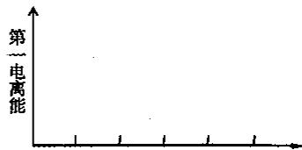
(5)画出第二周期中可能的杂化轨道。
(6)在“平面世界”中的有机化学是以哪一种元素为基础的(用原子序数作元素符号)? 在“平面世界”中是否存在芳香化合物,为什么?
(7)画图说明第二周期的几个“平面世界”元素的第一电离能变化趋势。

1.105 题-赵鑫光-原子-例16 〔🟢 d4〕
【例 16】(1) n=1, l=0, m=0; n=2, l=0, m=0; n=2, l=1, m=0, ±1, ±2;
第一周期：H、He；
第二周期：Li、Be、B、C、N、O、F、Ne、Na、Mg、Al、Si。
(2)氢在两种情况下都一样,但是哪一个X元素可以作氧的替代物?就是看哪种元素与“我们的氧”具有相似的结构和相似的性质:Mg(其最外层差2个电子达到全充满), $H_{2}Mg$ 。
- 必须寻找与生命相关的 X 星球上的“碳”元素。因为需要当外层所有电子均为未成对电子，而形成杂化态时具有最大成键可能的元素，在 X 星球只有 O 能满足这样的条件，它以 sp⁵ 杂化形成 X 星球的甲烷；化学式为 OH₆ 。所以： $OH_{6}+3Mg_{2}=OMg_{3}+3H_{2}Mg$ 。

1.106 题-赵鑫光-原子-例3 〔🟢 d4〕
【例 3】 计算钪原子中一个 3s 电子和一个 3d 电子的能量。

1.107 题-赵鑫光-原子-例5 〔🟢 d4〕
【例 5】目前,科学家正在设法探寻“反物质”。所谓“反物质”是由“反粒子”构成的,“反粒子”与其对应的正粒子具有相同的质量和相同的电量,但电荷的符号相反。试回答:
(1)若有反 $α$ 粒子,它的质量数为 ____ ,电荷数为 ____ 。
(2)如果有该反 $α$ 粒子轰击反 $​^{12}C$ 原子,得到反 H 原子,写出该核反应方程式:____。
(3)一对正、负电子相遇发生湮灭,转化为一对频率相同的光子,已知电子质量为 $0.9×{10}^{−30}$ kg,那么这两个光子的频率约为 ____ Hz(保留 3 位有效数字)。
(4)反物质酸碱中和反应的实质可表示为____。

1.108 题-赵鑫光-原子-例6 〔🟢 d4〕
【例 6】 Eu:[Xe]4f76s2; Te:[Kr]4d105s25p4
第九周期最后一个元素应从9s开始排布，以168号稀有气体为原子核： $[168]9s^{2}6g^{18}7f^{14}8d^{10}9p^{6}$ ，原子序数为： $168+2+18+14+10+6=218$ 。
第十周期最后一个元素从 10s 开始排布，以 218 号稀有气体为原子核：[218] $10s^{2}6h^{22}7g^{18}8f^{14}9d^{10}10p^{6}$ ，原子序数为： $218+2+22+18+14+10+6=290$ 。
已知:一、二、三、四、五、六、七周期分别有2、8、8、18、18、32、32种元素,第n周期中能排的元素种类有如下关系:n为奇数时(代入21): $2{\left(\frac{n+1}{2}\right)}^{2}=242$ ;n为偶数时(代入36): $2{\left(\frac{n}{2}+1\right)}^{2}=722$ 。

1.109 题-赵鑫光-原子-例7 〔🟢 d4〕
【例 7】2004 年 2 月 2 日，俄国杜布纳实验室宣布用核反应得到了两种新元素 X 和 Y。X 是用高能⁴⁸ Ca 撞击 $​_{95}^{243}$ Am 靶得到的。经过 100 微秒，X 发生 $α$ -衰变，得到 Y。然后 Y 连续发生 4 次 $α$ -衰变，转变为质量数为 268 的第 105 号元素 Db 的同位素。以 X 和 Y 的原子序数为新元素的代号（左上角标注该核素的质量数），写出上述合成新元素 X 和 Y 的核反应方程式。

1.110 题-赵鑫光-原子-例8 〔🟢 d4〕
【例 8】超重元素“稳定岛”的假说预言自然界可能存在原子序数为 114 号稳定同位素 $​_{114}^{298}$ X，请根据原子结构理论和元素周期律预测：
- $​_{114}^{298}$ X 原子的核外电子排布式 ____。
(2)它在周期表哪一周期？哪一族？是金属还是非金属？
(3)写出它的最高价氧化物和含氧酸的化学式并估计后者的酸碱性质。
(4)它与氯能生成几种氯化物,哪种较为稳定?
(5)如果存在第八周期的超重元素,此周期可包括多少种元素?理由是什么?
(6)X单质的硬度____（填“大”或“小”），熔点____（填“高”或“低”）。

1.111 晶胞原子数目 〔🟢 d4〕（第29届初赛）

（1）
有一类复合氧化物具有奇特的性质：受热时密度不降反升。这类复合氧化物的理想结构属立方晶系，晶胞示意图如下所示。图中，八面体中心是锆原子，位于晶胞的顶点和面心；四面体中心是钨原子，均在晶胞中。八面体和四面体之间通过共用顶点（氧原子）连接。锆和钨的氧化数分别等于它们在元素周期表里的族数。
写出晶胞中锆原子和钨原子的数目。
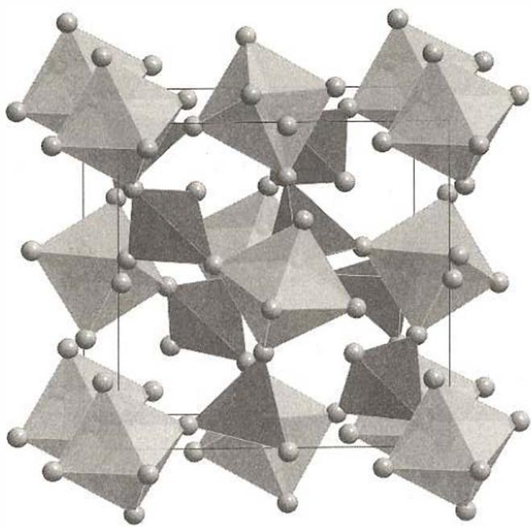

（2）
写出这种复合氧化物的化学式。
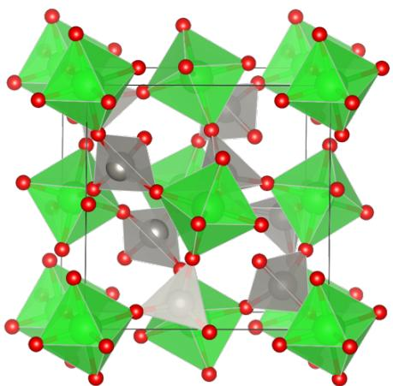

（3）
晶体中，氧原子的化学环境有几种？各是什么类型？在一个晶胞中各有多少？


（4）
已知晶胞参数 $a=0.916 nm$，计算该晶体的密度（以 $g{cm}^{−3}$ 为单位）。


1.112 例5.9-新量子数规定下的元素周期表 〔🟢 d5〕
若4个量子数 $n,l,m$ 和 $m_{s}$ 的取值及相互关系重新规定如下：
$n$ 为正整数。对于给定的 $n$ 值， $l$ 可以取下列 $n$ 个值：
$$l=0,1,2,…,(n−1)$$
对于给定的 $l$ 值， $m$ 可以取下列 $(l+1)$ 个值：
$$m=0,+1,+2,…,+l$$
$$m_{s}=±\frac{1}{2}$$
据此可以得到新的元素周期表。试根据新元素周期表回答下列问题：
- 第二、第四周期各有多少种元素？
- p 区元素共有多少列?
- 位于第三周期最右一列的元素的原子序数是多少?
- 原元素周期表中电负性最大的元素, 在新元素周期表中位于第几周期、第几列?
（5）新元素周期表中第一个具有 d 电子的元素，在原元素周期表中位于第几周期、第几列？

